Глаза — главные помощники человека
Беседа по теме.
— Как человек общается с окружающей средой? (С помощью
зрения, слуха, обоняния, вкуса, осязания — 5 органов чувств.)
— Какие органы помогают нам воспринимать окружающий мир?
Для того чтобы быть здоровыми, вы должны знать свое тело и
любить его. Потому что никто не позаботится о вас лучше, чем вы сами.
Заучивание слов:
Я здоровье сберегу, Сам себе я помогу!
— А о чем мы сегодня будем говорить, вы узнаете, если отгадаете загадку:
«Два братца через дорогу живут, друг друга не видят», (Глаза.)
- Как вы думаете, кто из животных самый зоркий?
- Хорошо известно, что самое острое зрение у орла, Он парит
на большой высоте и из-за облаков высматривает добычу. Ночью
лучше всех видит сова. Она легко отыщет мышь в темноте.
- Человек не такой зоркий, как орел. И в темноте он не видит,
как сова. Но глаза являются главными помощниками человека.
- Почему? (Они помогают видеть все, что есть вокруг, различать и узнавать предметы, их цвет, форму, величину.)
- Повернитесь и посмотрите в глаза друг другу. Какие красивые у нас глаза!
- Как говорят о глазах, чтобы передать их красоту? (Прекрасные, ясные, чистые, огромные, веселые и т.д.)
- Каким бывает цвет глаз?
- Какие по размеру бывают глаза?
- Как глаза расположены?
(Можно показать рисунок — строение глаза.)
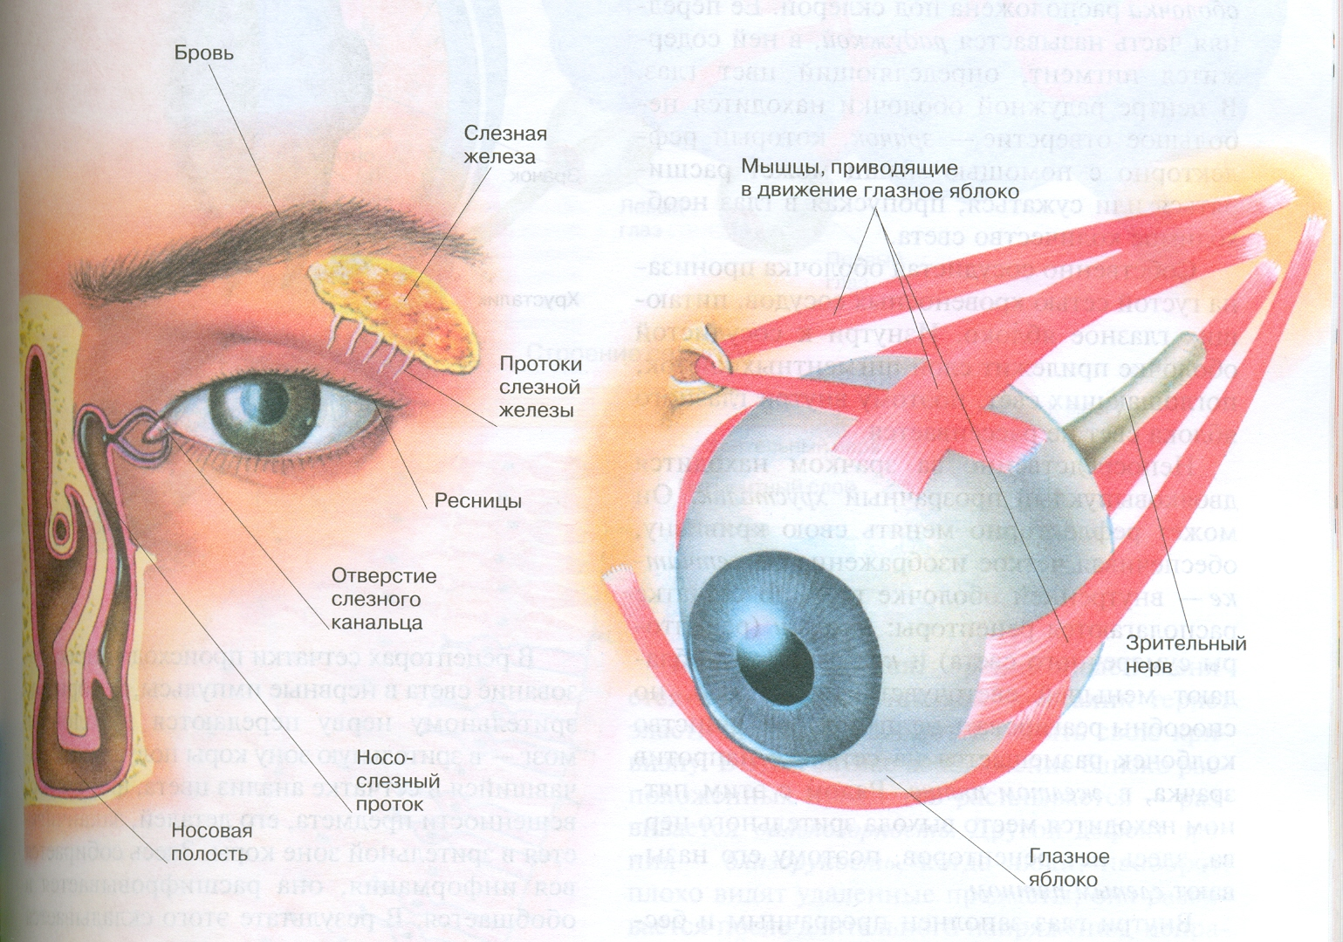

- Что можно обнаружить в глазу, рассматривая его?
- Цветное колечко. Это радужная оболочка радужка. От нее
зависит цвет наших глаз. Радужную оболочку покрывает прозрачная
тонкая оболочка — роговица. В центре глаза мы видим черную точку.
Она то расширяется, то сжимается. Это зрачок. Он регулирует количество света. Лучи света проходят через зрачок и хрусталик и собираются на сетчатке глаза. Дальше по нервам сигналы передаются в
мозг, и человек видит то, на что смотрит.

Опыт (дети наблюдают). Яркий свет— зрачок сужается,
слабый — расширяется.
Ткани глаз очень нежные, поэтому глаза хорошо защищены.
- Как защищены глаза? (Веки, ресницы защищают их.)
- Что еще оберегает глаза?
Отгадайте загадку: «Под мостом-мостищем, под соболем-собо-лищем два соболька разыгрались». (Брови и глаза.)
- Брови, ресницы и веки у нас не только для красоты. Они оберегают глаза от пыли, ветра и пота. Но чтобы сохранить глаза и зрение, этой защиты недостаточно.
- А зачем человеку слезы? (Тоже защищают глаза от пыли.)
Оздоровительная минутка «Гимнастика для глаз».
- Если глаза устали, выполните такие упражнения:
- Зажмурьте глаза, а потом откройте их. Повторите 5 раз.
- Делайте круговые движения глазами: налево — вверх —на право — вниз— направо— вверх— налево— вниз. Повторите 10 раз.
- Вытяните вперед руку. Следите взглядом за ногтем пальца, медленно приближая его к носу, а потом медленно отодвиньте обратно. Повторите 5 раз.
- Посмотрите в окно вдаль 1 минуту.
Игра «Полезно — вредно».
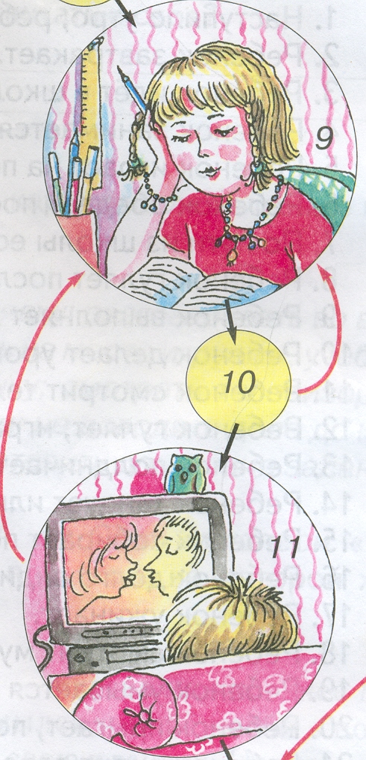
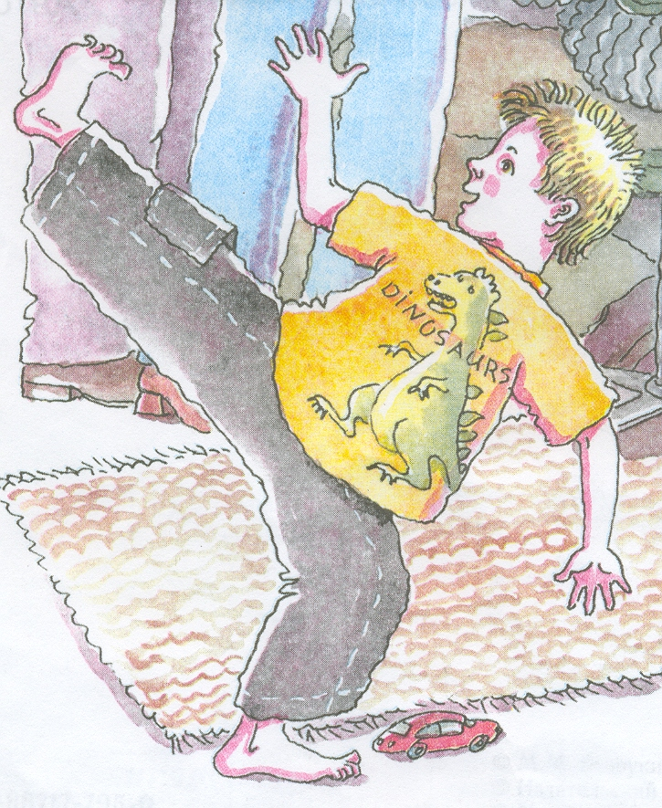
Рассмотрите картинки и скажите, что для глаз полезно, что вредно. (Рисунки):
- читать лежа;
- смотреть на яркий свет;
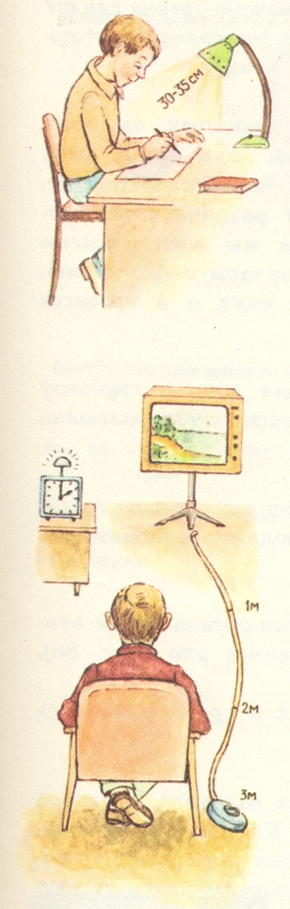
- смотреть близко телевизор;
- оберегать глаз от ударов;
- промывать по утрам глаза;
- тереть глаза грязными руками;
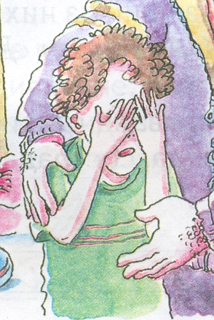
- читать при хорошем освещении.
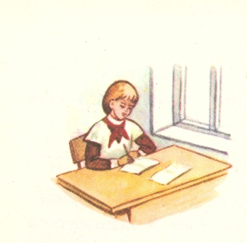

Правила бережного отношения к зрению:
- Умываться по утрам.
- Смотреть телевизор не более 1—1,5 часов в день.
- Сидеть не ближе 3 м от телевизора.
- Не читать лежа.
- Не читать в транспорте.
- Оберегать глаза от попаданий в них инородных предметов.
- При чтении и письме свет должен освещать страницу слева.
- Расстояние от глаз до текста рекомендуется 30—35 см.
- Употреблять в пищу достаточное количество растительных
продуктов (морковь, лук, петрушку, помидоры, сладкий красный
перец).
- Делать гимнастику для глаз.
- Укреплять глаза, глядя на восходящее (заходящее) солнце.

Если вы носите очки:
- Не горюйте! Со временем с помощью очков зрение может улучшиться.
- Берегите свои «вторые» глаза.
- Храните их в футляре.
- Не кладите стеклами вниз.
- Регулярно мойте теплой водой с мылом.
- Снимайте во время занятий спортом.
Итог. Что для глаз полезно, а что вредно?
(Можно дать задание нарисовать, что вредно для глаз.)

